سياسة الجودة
شركة الروافد العالمية للأعمال والخدمات هي شركة رائدة في سلطنة عُمان، ومتخصصة في صناعة معززات التربة الزراعية. وتدير الشركة مشروعًا يعتمد على إعادة تدوير خامات النخيل، مساهمةً بذلك بصورة مباشرة في خدمة البيئة والبلديات المختصة، من خلال إدارة هذه المخلفات التي كانت تُعد أحد مسببات التلوث البيئي في السلطنة، وتحويلها إلى منتج ذي جودة عالية وفائدة مستدامة لقطاع الزراعة.
ومن خلال سياسة الجودة هذه، نهدف إلى المحافظة على أعلى مستويات تقديم الخدمة للمجتمع وجودة المنتج، كما تسعى هذه السياسة إلى تعزيز ثقة عملائنا، من خلال الالتزام التام بجميع متطلبات الجودة المعمول بها في السلطنة، والامتثال لأنظمة وقوانين الجهات الرسمية ذات العلاقة بالمنتج.
- ترتكز سياسة الشركة في إدارة الجودة على ما يلي:
- الالتزام بجميع القوانين واللوائح والأنظمة المعمول بها في سلطنة عُمان.
- ضمان تسليم المنتجات بمستوى مهني عالٍ، مع الالتزام الكامل بمبادئ النزاهة التجارية.
- غرس ثقافة التحسين المستمر لدى العاملين، بما يسهم في تطوير نظام إدارة الجودة.
- التنسيق المستمر مع العملاء والموردين لوضع أعلى معايير الجودة للمنتجات.
- إيصال سياسة الجودة وأهدافها ومستوى الأداء إلى جميع الأطراف ذات العلاقة.
- الالتزام بتوفير التدريب المناسب للموظفين، بما في ذلك المقاولون المرتبطون بأعمال الشركة، وتزويدهم بالموارد اللازمة لتنفيذ ودعم نظام إدارة الجودة.
- جعل جودة الخدمة والمنتج في مقدمة جميع القرارات الإدارية والتشغيلية.
ولدعم هذه السياسة، قامت الشركة بتطوير نظام لإدارة الجودة يتوافق مع متطلبات السوقين المحلي والخارجي، وتحرص الإدارة العليا على مراجعة سياسة الجودة سنويًا لضمان استمرارية تميزها، مع التأكيد على أن جميع الموظفين مسؤولون بشكل مباشر عن تنفيذ ودعم الإجراءات المعتمدة ضمن نظام الإدارة المتكامل للشركة.

من نحن
شركة الروافد العالمية شركة عمانية محلية بنسبة 100%، تأسست عام 2020م، وحاصلة على براءة اختراع في ابتكار إنتاج معززات ومخصبات التربة الزراعية من بقايا أشجار النخيل. ويُسهم هذا الابتكار في تقديم حل عملي لمشكلة التلوث البيئي من خلال جمع بقايا النخيل وإعادة تدويرها، لإنتاج منتج زراعي عماني منافس للمنتجات المستوردة من حيث الجودة والخصائص الطبيعية، بما يدعم ازدهار الاقتصاد المحلي ويحد من الملوثات البيئية.

الرؤية
أن تكون الشركة رائدة محليًا ودوليًا في تقديم منتجات فائقة الجودة وصديقة للبيئة، وأن تسهم منتجات بقايا النخيل في دعم الناتج المحلي لسلطنة عُمان.

الأهداف
- تصنيع مخصبات للتربة الزراعية ذات جودة عالية تسهم في تحسين الإنتاج الزراعي في السلطنة.
- توفير منتجات صديقة للبيئة.
- خلق فرص وظيفية لفريق العمل والقطاعات المرتبطة بالمشروع.

القيم
الابتكار الذي يعزز الكفاءة، الاستدامة، المسؤولية، التميز، ومشاركة جميع الأطراف ذات العلاقة لتحقيق النتائج المرجوة.
الرسالة
المساهمة الفاعلة في رفع كفاءة استخدام معززات التربة الزراعية، وحماية البيئة من خلال اعتماد أحدث أساليب الإنتاج الزراعي والتقنيات الحديثة، لإنتاج أفضل المخصبات العضوية الطبيعية الصديقة للبيئة وبجودة عالية.

كلمة الرئيس التنفيذي
إن ما تشهده سلطنة عُمان من نمو اقتصادي يأتي استشرافًا للرؤية الثاقبة لحضرة صاحب الجلالة السلطان هيثم بن طارق المعظم – حفظه الله ورعاه – في تنويع مصادر الدخل الوطني، وتوجيهاته السامية بتشجيع الشباب على الفكر والابتكار، ووضع المبتكرين ضمن سلم أولويات الحكومة. وقد أسهم هذا التوجه في منحنا الثقة والشغف لتشجيع أبنائنا على المضي قدمًا في تنفيذ توجيهات جلالته السامية.
وقد تعزّزت هذه الثقة بما لمسناه من إصرار وزارة الثروة الزراعية والسمكية وموارد المياه على ترجمة هذه التوجيهات إلى واقع ملموس، من خلال المتابعة المباشرة من معالي الدكتور وزير الثروة الزراعية والسمكية وموارد المياه، وسعادة الدكتور وكيل الوزارة، وذلك عبر تبنّي سياسات تهدف إلى تعزيز منظومة الأمن الغذائي في السلطنة، بما يتواءم مع مستهدفات رؤية عُمان 2040. وإن ترحيبهم بفكرة مشروعنا المبتكر، وتسهيل تحويله إلى مشروع اقتصادي متكامل، وتذليل جميع الصعوبات التي واجهت هذا الابتكار، لهو دليل واضح على وجود خطط علمية وعملية لتعزيز تنويع مصادر الإنتاج الزراعي في السلطنة.
وانطلاقًا مما تتمتع به السلطنة من بيئة خصبة لإقامة المشاريع الزراعية وتطوير المزارع القائمة، وبالنظر إلى ما تحظى به شجرة النخيل من اهتمام خاص من قبل الحكومة الرشيدة، وما يتميز به محصولها الوفير من عائد اقتصادي مجزٍ متى ما أُحسن استغلاله الاستغلال الأمثل، فقد تبادر إلى أذهاننا التوجه نحو استثمار بقايا النخيل بعد انتهاء عمرها الافتراضي، أو سقوطها، أو استبدالها، بدلًا من رميها أو حرقها.
وبعد إجراء العديد من الدراسات حول آليات الاستفادة من هذه المخلفات، تبيّن لنا أن العديد من دول العالم تقوم بتفتيتها وطحنها لاستخدامها كأعلاف للحيوانات، أو كأسمدة للمزارع، أو كمعززات للتربة الزراعية. ومن خلال تجربة عملية قمنا بها لتفتيت جريد النخيل، لاحظنا ما يتمتع به من جودة عالية جدًا تؤهله ليكون معززًا للتربة الزراعية، وقادرًا على منافسة المنتجات المستوردة من الخارج، فضلًا عن كونه بديلًا وطنيًا ناجحًا للمنتجات الخارجية.
وها نحن اليوم نُتوّج هذا الجهد بإنتاج معززات ومخصبات للتربة الزراعية ذات جودة عالية، تجسيدًا لرؤيتنا في دعم القطاع الزراعي، وتعزيز الاستدامة، والمساهمة في تحقيق مستهدفات التنمية الاقتصادية في السلطنة

Coco Peat Briquettes
Coco Peat Briquettes make the best growing medium for plants, especially flowers. Cocopeat Briquettes retain moisture, store nutrients, and release them gradually to plant roots to promote plant growth. Coco Peat Briquettes are typically shrink-wrapped with labels and marketed for use by home gardeners and hobby growers in chain stores and garden centres.
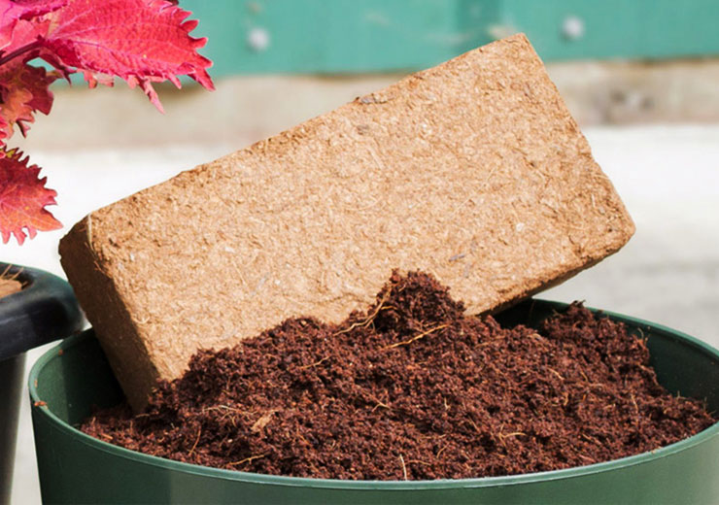

Husk Chips
Husk Chips blocks are excellent for growing ferns, carnations, and orchids in pots. These husk chip blocks are provided in a range of weights and dimensions to meet the individual needs of our customers.
They are utilised as mulch and soil conditioner since they can hold a sizable amount of water. Husk chip blocks are devoid of any soil illnesses and effectively inhibit weed development.
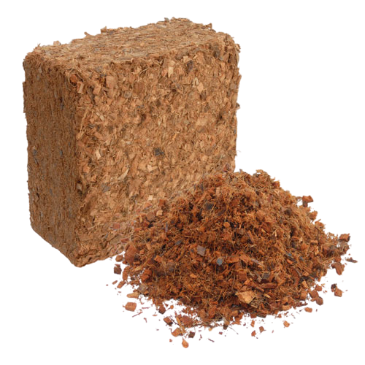

Coco Peat 5KG blocks
Coco Peat 5KG blocks are regarded as the best growing medium. The blocks can be utilised for a variety of planting needs. Natural rooting hormones and anti-fungal qualities of coir are well known. Coco Peat's aerated structure makes it useful for farming. Due to the product's ability to absorb water and its superior soil conditioner qualities, farming is one of its main applications. Coco Peat blocks are largely used in bulk for making potting soil or for cultivating fruits and vegetables in soil-less cultivation.
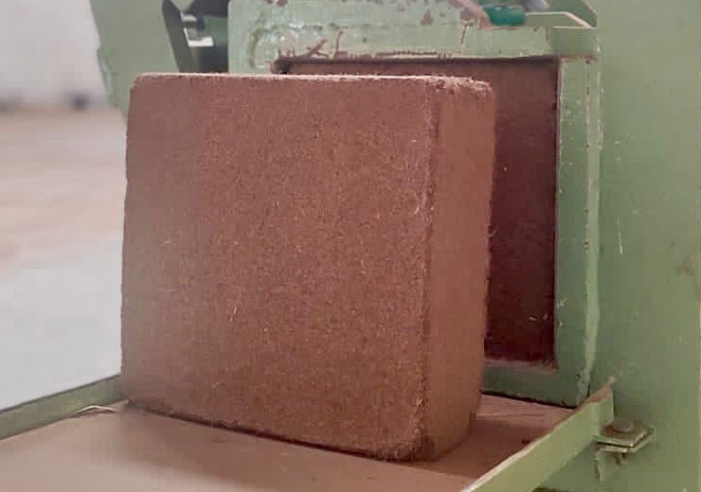

CocoBloom Grow Bag Slabs

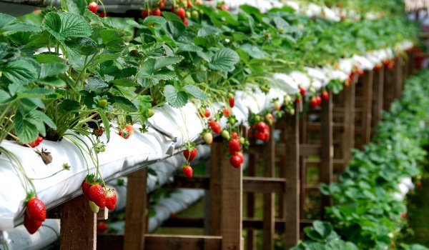
Product details

Description
CocoBloom Grow Bag Slabs are the best and sustainable option for the soilless cultivation of vegetables and flowers under Glasshouse and Table Top Polytunnel production. This product consists of layered coco peat, compressed into slabs in poly sleeves, which is commonly used in horticulture and hydroponic green house industry for growing different types of vegetables, floriculture industry and many seasonal and non-seasonal flowers.
Substrates for soilless cultivation, largely used in green-houses specially for growing Vegetables Paprika, Tomato, Capsicums, Cucumbers, Strawberries, Carnation Roses & Gerbera.

Benefits
- Less land preparation
- Nutrients wastage is less
- Improved yield
- Low water comsumption
- Eco-Friendly and natural
- Easy Handling
- Reduction in disease
- Non-hazardous disposals

Features
- Packed in black inside & white outside, high density, co-extruded plastic bags
- UV treated for 2 – 3 years
- High air filled porosity
- Enhanced root growth
- Free from weed seeds or pathogens
- Helps better irrigation

The CocoBloom Grow Bag Slabs are suitable for table top farming, vertical farming and also to grow in troughs.This gives a more flexible method of growing, numbers of plants per meter can be changed year on year, and the troughs can be moved around without disturbing the rooting of the plant. Ideal for strawberry plants, promoting healthy roots, uniform plants growth and optimised water retention and drainage.
The slabs dimensions can customised to suit the individual growers’ needs, depending on the systems they have in place.

Standard Specification
Dimension * | 90 x 20 x 10cm *
Material | 100% coco peat *
Packing | UV treated bag
Loadability 40' HC | 16,800
Branding * | Can be customized
* The above specs. can be customised as per customer requirements.

CocoBloom Open Grow Bags

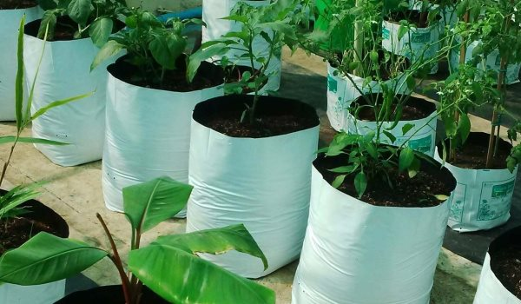
Product details

Description
CocoBloom Open Grow Bags are available in high density packed in open top recyclable plastic bags. These open grow bags are available in different sizes and grades, suitable for use in greenhouses, vegetable and flower production. Popular with raspberry, blueberry and blackberry growers.

Benefits
- Less land preparation
- Nutrients wastage is less
- Improved yield
- Low water comsumption
- Eco-Friendly and natural
- Easy Handling
- Reduction in disease
- Non-hazardous disposals

Features
- Packed in black inside & white outside, high density, co-extruded plastic bags
- UV treated for 2 – 3 years
- Minimizes transplant shock
- No revetting problems
- High air filled porosity
- Enhanced root penetration
- Free from weed seeds or pathogens
- lay out as required, helps better irrigation

CocoBloom open top grow bags are suitable for soft fruit growers as a cost effective and flexible way to grow. They can be just laid out and hydrated. Helps to avoid dealing with bulk coir and to keep labour costs down. Easy to handle, store and use. Ideal for greenhouse applications as there is no need to fill and spread the heavy pot.

Specification
Dimension | 23 x 18 x 18cm *
Material | 100% coco peat *
E.C. | < 1 mS/cm
pH | 6 - 7
Packing | UV treated bag
* The above specs. can be customised as per customer requirements.

Cocopeat Pellets

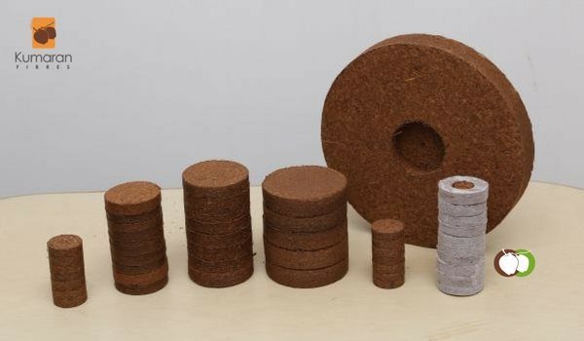
Product details

Description
CocoBloom Pellets are made from the best quality coco peat, which can be used in planting trays, refill trays and green house. The air porosity and water retention properties of the coco peat aid in better seed germination. The pellets are available as naked or wrapped with non woven fabric and in various sizes.

Benefits
- Quicker germination
- High Air porosity
- More water retention
- 100% natural
- Easy to transplant
- Easy Handling
- Non-hazardous disposals

Available Sizes
20mm | 60mm
30mm | 80mm
35mm | 10mm
40mm
50mm
* The pellets are available as non-woven wrapped or naked as per requirements.

